Информация об объектах

1. Наименование объектов:
Производственная база (лит. А, А2), площадь 200,7 кв. м;
Магазин (лит. Б), площадь 88,5 кв. м;
Бар (лит. А1), площадь 53,0 кв. м;
Проходная (лит. Г), площадь 5,7 кв. м;
Навес, лит. Г1, площадь 9,9 кв. м;
Навес, лит. Г6, площадь 44,2 кв. м;
Навес, лит. Г9, площадь 45,4 кв. м;
Забор, лит. I, длина 92,4 м;
Калитка, лит. II, площадь 1,8 кв. м;
Ворота, лит. III, площадь 5,5 кв. м;
Септик, лит. Г7, площадь 1,0 кв. м;
Септик, лит. Г8, площадь 1,0 кв. м;
Забор, лит. VII, длина 15,0 м;
Ворота, лит. VIII, площадь 7,2 кв. м;
Забор, лит. X, длина 88,0 м;
Мощение, лит. VI, площадь 948,6 кв. м;
Мощение, лит. V, площадь 857,8 кв. м.
2. Адрес объектов: Краснодарский край, Красноармейский район, ст-ца Полтавская, ул. Народная, дом 157.
3. Земельный участок: кадастровый номер 23:13:0106028:3, площадь 0,7978 га. Категория – земли населенных пунктов, вид разрешенного использования – для объектов общественно-делового значения.
4. Описание объектов: представляют собой отдельно стоящие здания, сооружения, находящиеся в удовлетворительном состоянии. Есть возможность подключения коммуникаций (электричество, вода). Наиболее эффективное использование: в качестве помещений производственно-складского назначения.
5. Ограничения (обременения) на объекты не зарегистрированы.
6. Собственник: Краснодарский край.
7. Контактные данные:
8(861) 992-30-62 Кузьмин Денис Витальевич

8. Фото объектов:
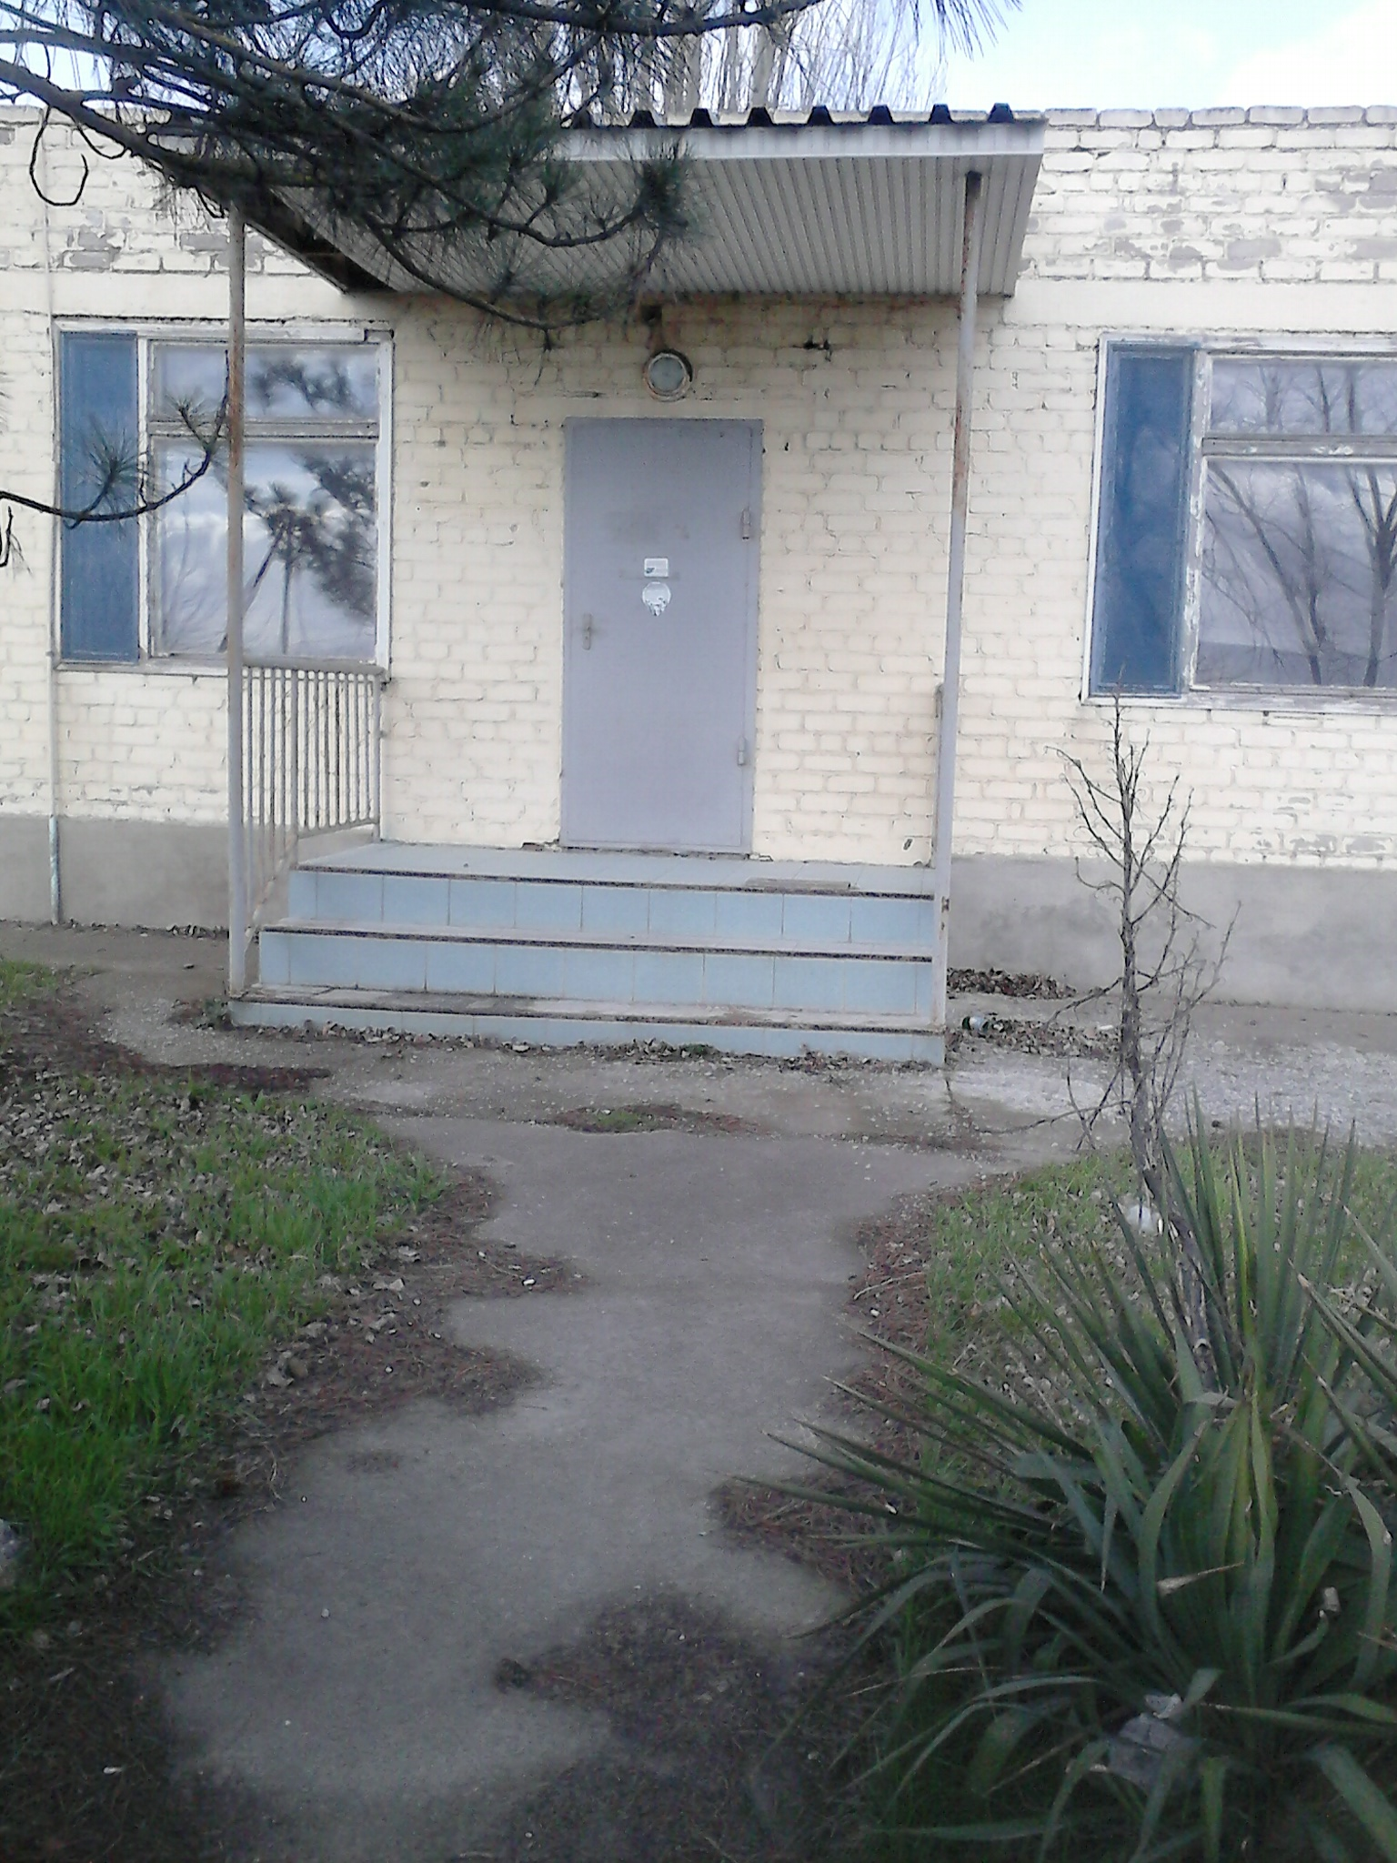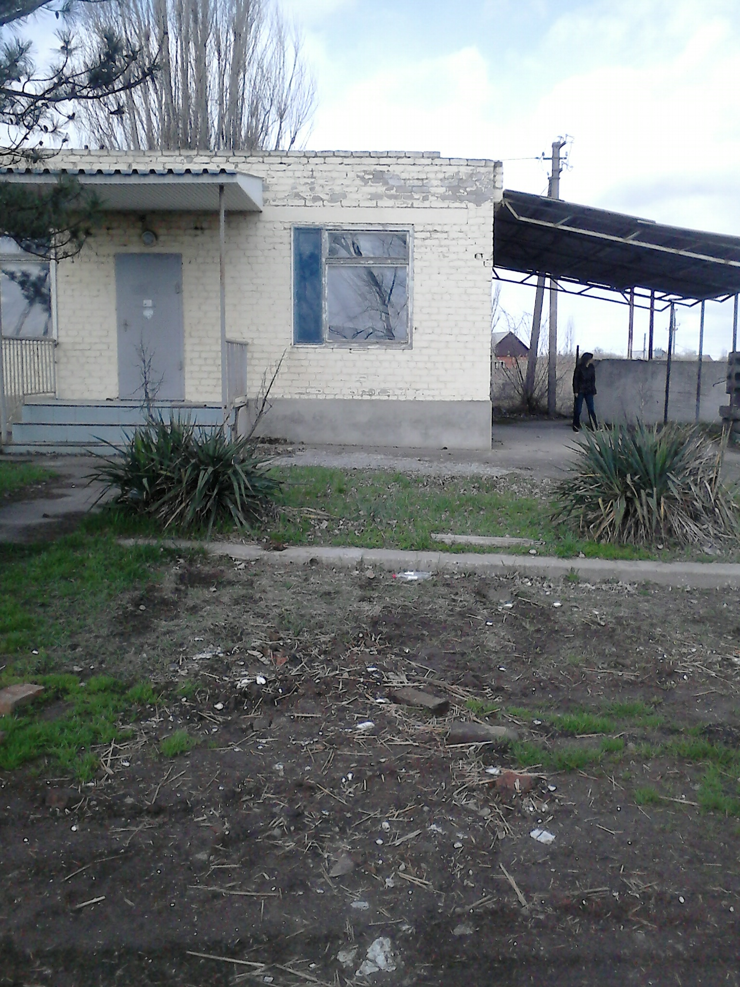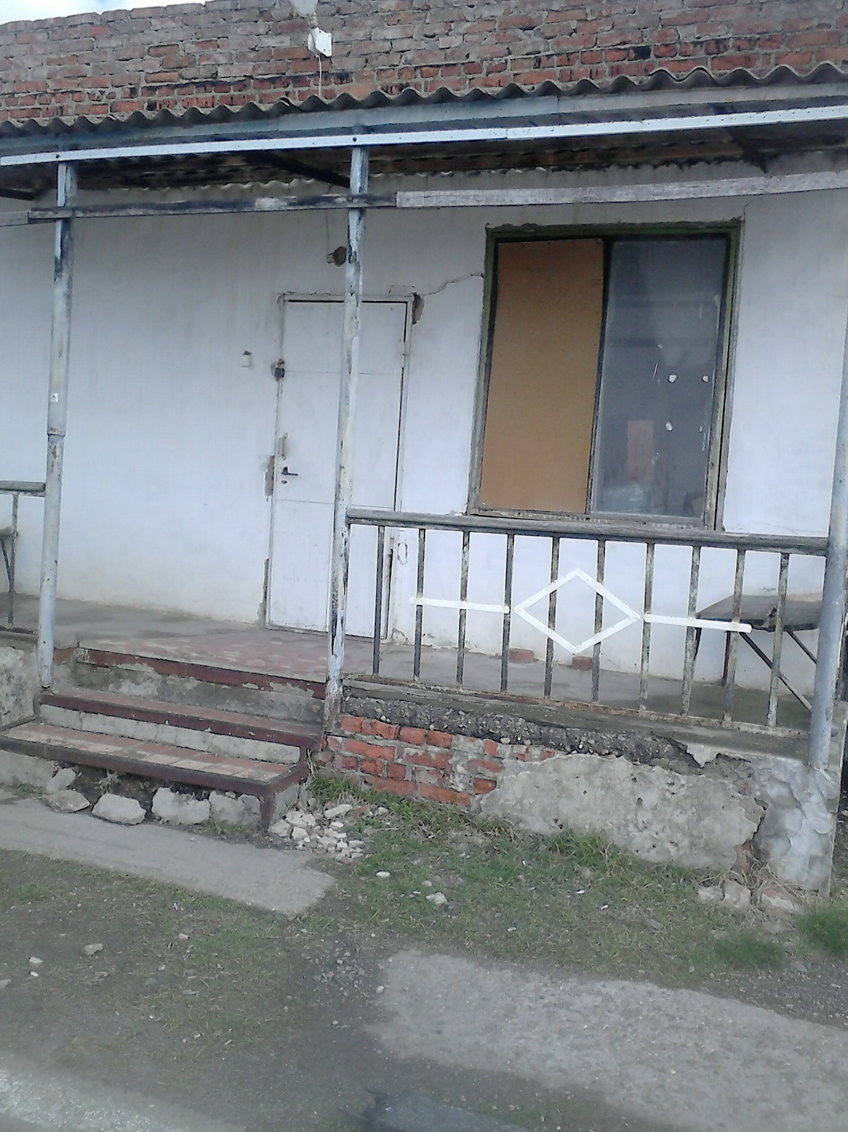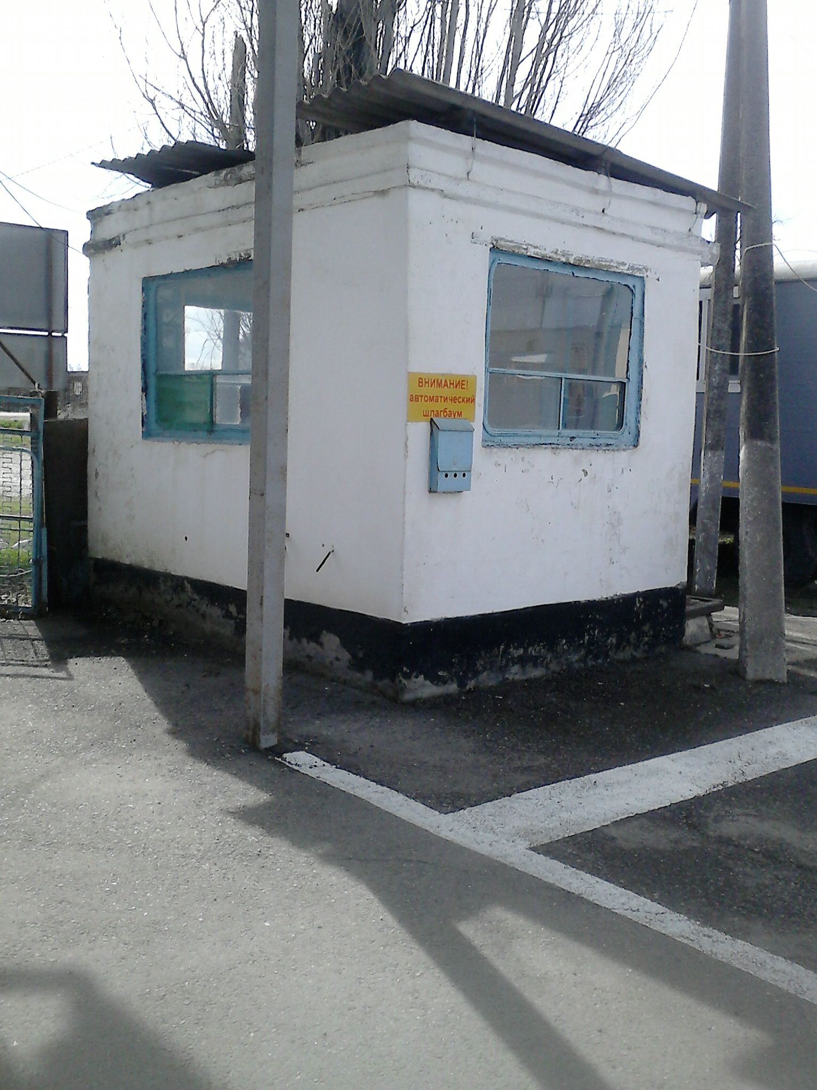

9. Местонахождение объектов на карте:
